МИНОБРНАУКИ РОССИИ
Санкт-Петербургский государственный
электротехнический университет
«ЛЭТИ» им. В.И. Ульянова (Ленина)
Кафедра МО ЭВМ

отчет
по проекту
по дисциплине «Обучение с подкреплением»
Тема: Реализация и тестирование модификаций DQN

Студент гр. 1303 |  | Жвирблинский Я. В. Симчук А.
Преподаватель |  | Глазунов С.А.

Санкт-Петербург
2026

Цель работы.
Необходимо реализовать и сравнить между собой версии DQN
Задание.
Необходимо реализовать и сравнить между собой следующие модификации DQN:
- Prioritized replay
- Dueling networks
- Noisy Nets
В качестве окружения для тестирования:
- LunarLander-v3
- Mountain-Car

Описание тестовых сред и критериев
LunarLander-v3
Среда LunarLander-v3 представляет собой задачу управления посадочным модулем. Модель должна управлять двигателями аппарата таким образом, чтобы выполнить посадку на площадку между двумя флагами. Среда имеет дискретное пространство действий из четырёх вариантов: ничего не делать, включить левый боковой двигатель, включить основной двигатель или включить правый боковой двигатель.
Награда в среде зависит от положения модуля относительно посадочной площадки, скорости движения, угла наклона, контакта опор с поверхностью, расхода топлива и результата завершения эпизода. За успешную посадку модель получает дополнительную положительную награду, а за падение - штраф. Среда считается решённой, если итоговая награда достигает не менее 200 очков.
Данная среда была выбрана, так как она требует от модели не только выбирать правильное действие в текущем состоянии, но и учитывать долгосрочные последствия этих действий. Например, слишком частое использование двигателя может привести к штрафам, а недостаточное управление скоростью - к падению.
MountainCar-v0
Среда MountainCar-v0 представляет собой задачу, в которой машина находится в долине между двумя холмами и должна достичь вершины правого холма. При этом мощности двигателя недостаточно, чтобы сразу заехать на гору, поэтому модель должна научиться сначала раскачивать машину, набирая скорость за счёт движения в разные стороны.
Состояние среды задаётся двумя величинами: положением машины и её скоростью. Пространство действий дискретное и включает три действия: ускорение влево, отсутствие ускорения и ускорение вправо. Цель состоит в том, чтобы как можно быстрее достичь правой вершины.
Особенность среды состоит в разреженной и отрицательной системе наград: модель получает штраф за каждый шаг, поэтому улучшение качества выражается не в росте награды к большим положительным значениям, а в приближении среднего результата к менее отрицательным значениям. Поэтому для ускорения обучения в коде дополнительно используется модифицированная награда, однако для построения итоговых графиков сохраняется реальная награда среды.
Цель и параметры модели
Целью модели является аппроксимация функции действия-ценности Q(s,a), которая показывает ожидаемую суммарную награду при выборе действия a в состоянии s. На основе полученных Q-значений модель выбирает действие с наибольшей ожидаемой выгодой.
Вариант модели | Описание
Base DQN | Базовая модель DQN с replay buffer и target-сетью
DQN + Prioritized Replay | Модель с приоритизированным буфером опыта
Dueling DQN | Модель с разделением оценки состояния и преимущества действий
Noisy DQN | Модель с шумовыми слоями для улучшения исследования среды

Выполнение работы.
Эксперимент 1. Сравнение модификаций DQN в среде LunarLander-v3
В первом эксперименте проводилось сравнение четырёх вариантов DQN-модели в среде LunarLander-v3: базовой DQN, DQN с Prioritized Replay, Dueling DQN и Noisy DQN. Цель эксперимента состояла в оценке того, как отдельные модификации алгоритма влияют на динамику обучения и итоговое значение средней реальной награды. Обучение каждой модели выполнялось в течение 1000 эпизодов. Для анализа использовалась средняя реальная награда за последние 50 эпизодов, выводимая каждые 50 эпизодов обучения.
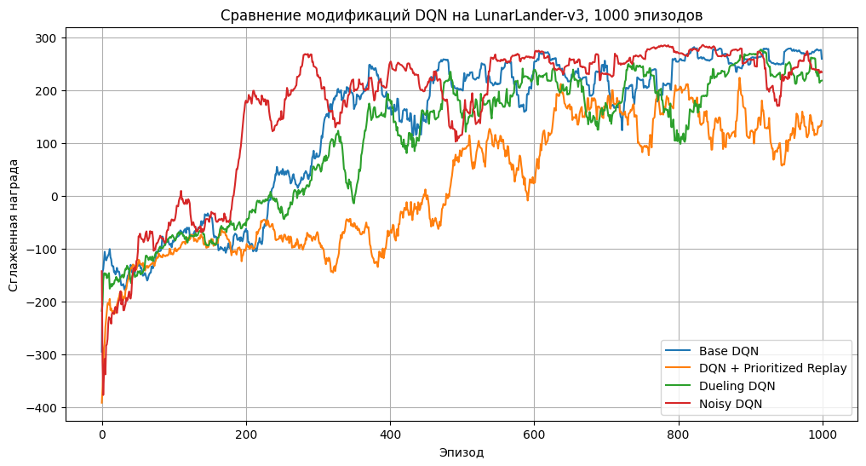
Рисунок 1 - Сравнение модификаций DQN в среде LunarLander-v3
Модель | Эпоха 100 | Эпоха 300 | Эпоха 500 | Эпоха 700 | Эпоха 900 | Эпоха 1000
Base DQN | -103.47 | 52.45 | 234.03 | 224.32 | 252.41 | 265.54
DQN + Prioritized Replay | -116.46 | -82.52 | 11.54 | 163.59 | 133.86 | 134.62
Dueling DQN | -95.49 | 24.32 | 170.59 | 169.48 | 251.38 | 225.74
Noisy DQN | -63.77 | 227.61 | 165.74 | 238.50 | 264.10 | 248.68
По результатам эксперимента видно, что все модели, кроме варианта с Prioritized Replay, смогли достичь значений средней награды выше 200. Базовая DQN-модель перешла в область положительных значений после 250–300 эпизодов: на 300-м эпизоде средняя награда составила 52.45, а к 500-му эпизоду выросла до 234.03. К концу обучения базовая модель показала итоговое значение 265.54, что является наибольшим результатом на 1000-м эпизоде среди всех рассмотренных вариантов.
Модель DQN + Prioritized Replay показала более медленную динамику. До 300-го эпизода средняя награда оставалась отрицательной и составила -82.52. На 500-м эпизоде значение стало положительным и достигло 11.54, а максимальное значение по контрольным точкам было получено на 800-м эпизоде и составило 181.30. На 1000-м эпизоде результат составил 134.62, то есть данная модификация не достигла порога 200 при выбранных параметрах обучения.
Модель Dueling DQN показала более выраженный рост на поздних этапах обучения. На 500-м эпизоде средняя награда составила 170.59, на 600-м эпизоде - 213.21, а на 900-м эпизоде достигла 251.38. Итоговое значение на 1000-м эпизоде составило 225.74. Это показывает, что разделение оценки состояния и преимущества действий позволило модели выйти на устойчивые положительные значения, однако итоговый результат оказался ниже, чем у базовой DQN и Noisy DQN.
Модель Noisy DQN продемонстрировала наиболее быстрый выход к значениям выше 200. Уже на 300-м эпизоде средняя награда составила 227.61, тогда как базовая DQN на этом этапе имела значение 52.45, а Dueling DQN - 24.32. На 850-м эпизоде Noisy DQN достигла значения 278.53, что является наибольшим зафиксированным значением среди всех моделей в данном эксперименте. На 1000-м эпизоде результат составил 248.68.
Таким образом, в среде LunarLander-v3 наибольшее итоговое значение на 1000-м эпизоде показала Base DQN со средней наградой 265.54. Наибольшее промежуточное значение среди всех запусков было получено у Noisy DQN на 850-м эпизоде и составило 278.53. Наиболее быстрый переход через уровень 200 также показала Noisy DQN, достигнув значения 227.61 уже на 300-м эпизоде.
Эксперимент 2. Сравнение модификаций DQN в среде MountainCar-v0
Во втором эксперименте те же четыре варианта DQN-модели сравнивались в среде MountainCar-v0. Обучение выполнялось в течение 1000 эпизодов. Для данной среды характерна отрицательная награда за каждый шаг, поэтому рост качества выражается в увеличении средней награды от -200 к менее отрицательным значениям.
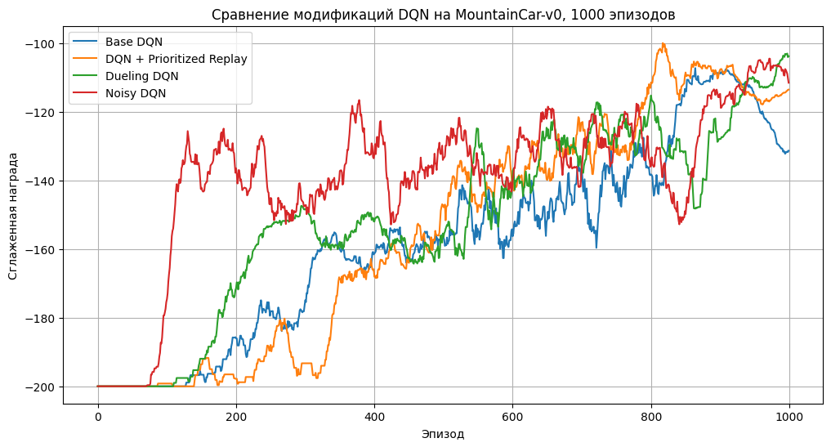
Рисунок 1 - Сравнение модификаций DQN в среде LunarLander-v3
Модель | Эпоха 100 | Эпоха 300 | Эпоха 500 | Эпоха 700 | Эпоха 900 | Эпоха 1000
Base DQN | -200.00 | -178.88 | -156.88 | -144.62 | -109.68 | -127.50
DQN + Prioritized Replay | -199.66 | -188.88 | -153.72 | -128.62 | -106.78 | -115.10
Dueling DQN | -200.00 | -150.24 | -157.88 | -131.94 | -135.30 | -107.98
Noisy DQN | -188.26 | -145.88 | -134.14 | -134.34 | -119.10 | -107.66
В среде MountainCar-v0 наибольшее итоговое значение на 1000-м эпизоде показала Noisy DQN со средней наградой -107.66. Очень близкий результат показала Dueling DQN со значением -107.98. Модель с Prioritized Replay достигла наилучшего промежуточного значения -106.78 на 900-м эпизоде, но к 1000-му эпизоду снизилась до -115.10. Базовая DQN показала итоговое значение -127.50, что ниже результатов модифицированных моделей.
Вывод.
В рамках выполнения проекта были реализованы базовый алгоритм DQN и его модификации: Prioritized Replay, Dueling Network и Noisy Net. Эксперименты проводились в средах LunarLander-v3 и MountainCar-v0 в течение 1000 эпизодов. По итоговым значениям средней реальной награды были получены следующие результаты обучения:
Модификация | LunarLander-v3 | MountainCar-v0
Base DQN | 265.54 | -127.50
Prioritized Replay | 134.62 | -115.10
Dueling Network | 225.74 | -107.98
Noisy Net | 248.68 | -107.66

Наиболее универсальной модификацией в проведённых экспериментах можно считать Noisy Net, так как она показала высокий результат в LunarLander-v3 и лучший итоговый результат в MountainCar-v0. Dueling Network также обеспечила устойчивый прирост качества, особенно в MountainCar-v0. Модификация Prioritized Replay в данных настройках не дала стабильного преимущества: в LunarLander-v3 её итоговый результат оказался существенно ниже остальных вариантов, хотя в MountainCar-v0 она превысила базовую DQN.

